Приложение
к Правилам установления
и изменения (пересмотра)
тепловых нагрузок

МЕТОДИКА
ОПРЕДЕЛЕНИЯ ТЕПЛОВОЙ НАГРУЗКИ ОБЪЕКТА ТЕПЛОПОТРЕБЛЕНИЯ
ПО РЕЗУЛЬТАТАМ ДАННЫХ ПРИБОРОВ УЧЕТА ПОТРЕБЛЕНИЯ
ТЕПЛОВОЙ ЭНЕРГИИ

Методика
определения тепловой нагрузки водяной системы
отопления объекта теплопотребления по результатам данных
приборов учета потребления тепловой энергии

Область применения

Настоящая методика распространяется на объекты теплопотребления, оборудованные водяными системами, предназначенными для отопления помещений объектов теплопотребления, и устанавливает метод определения тепловой нагрузки (мощности) систем отопления по результатам данных приборов учета потребления тепловой энергии.

Общие положения

Сущность метода заключается в том, что по данным приборов учета тепловой энергии за отопительный сезон, предшествующих дате подачи заявки на изменение (пересмотр) тепловых нагрузок, и при условии предоставления потребителем письма, подтверждающего надлежащее качество отопления, устанавливают тепловую нагрузку систем отопления объекта теплопотребления путем перерасчета (приведения) теплопотребления к проектным условиям.

Требования к приборам учета тепловой энергии

Приборы учета тепловой энергии, по которым устанавливается тепловая нагрузка объекта теплопотребления, должны удовлетворять обязательным требованиям к приборам учета тепловой энергии.

Требования к составу данных, необходимых для определения
тепловой нагрузки

С целью определения тепловой нагрузки водяной системы отопления объекта теплопотребления к рассмотрению принимаются данные узлов учета тепловой энергии установленных у потребителя, на вводе/вводах в систему отопления.
Данные узлов учета должны включать:
- данные о времени работы приборов узла учета;
- данные о количестве тепловой энергии направленной в теплопотребляющую установку объекта теплопотребления за каждый час периода, установленного настоящими Правилами в целях установления тепловой нагрузки;
- данные о массе (объеме) теплоносителя, полученного по подающему трубопроводу и возвращенного по обратному трубопроводу за каждый час;
- данные о среднечасовой и среднесуточной температуре теплоносителя в подающем и обратном трубопроводах.
В водяных системах отопления, подключенных к тепловым сетям централизованной системы теплоснабжения по независимой схеме, дополнительно должна быть определена масса (объем) теплоносителя, расходуемого на подпитку внутридомовой системы отопления.
С целью определения тепловой нагрузки за каждый час периода, установленного настоящими Правилами в целях установления тепловой нагрузки, должны быть идентифицированы средние за сутки температуры наружного воздуха.
Данные предоставляются в виде, обеспечивающем идентификацию:
- прибора/приборов узла/узлов учета объекта теплопотребления;
- архива хранения данных;
- лица, несущего ответственность за достоверность предоставленных данных;
- источника информации о температурах наружного воздуха.

Требования к обработке данных, предназначенных
для установления тепловой нагрузки

Данные о количестве тепловой энергии, направленной в теплопотребляющую установку объекта теплопотребления за каждый час периода, установленного настоящими Правилами в целях установления тепловой нагрузки определяются как среднеарифметическое значение за j-тые сутки теплопотребления в соответствии с формулой:

-
ч 1 i=N ч
Q = --- SUM Q , (1)
о.j N i=1 о.i.j
j

где
-
ч
Q - среднее за j-тые сутки часовое потребление тепловой энергии на
о.j
цели отопления, Гкал/час;
N - число периодов усреднения за сутки (как правило, N = 24);
j
ч
Q - данные с прибора (приборов) узла учета о количестве тепловой
о.i
энергии, направленной в теплопотребляющую установку объекта
теплопотребления за каждый час суток, в границах которых выполняется
усреднение, Гкал/час.
В случае отсутствия показаний приборов узла учета о потреблении тепловой энергии за каждый i-тый час j-тых суток, при использовании данных о количестве потребленного тепла за j-тые сутки определяется среднее за j-тые сутки максимальное количество тепла на цели отопления в соответствии с формулой:

-
ч
Q = Q / N , (2)
о.j о.j j

где
Q - количество тепла, потребленное за j-тые сутки на цели
о.j
отопления, Гкал/сутки;
N - число часов в сутках (если прибор функционировал исправно в
j
течение этих суток) либо число часов исправной работы прибора учета за
j-тые сутки.
Данные о средней температуре наружного воздуха устанавливаются потребителем по данным метеорологических наблюдений ближайшей к объекту теплопотребления метеорологической станции территориального органа исполнительной власти, осуществляющего функции по оказанию государственных услуг в области гидрометеорологии.
Данные о средней за j-тые сутки теплопотребления температуре наружного воздуха представляются в градусах Цельсия.
При достижении обоюдного согласия сторон, для установления тепловой нагрузки могут быть использованы данные о средней за j-тые сутки теплопотребления температуре наружного воздуха, имеющиеся в распоряжении энергоснабжающей организации.
Условие предоставления потребителем письма, подтверждающего надлежащее качество отопления и вентиляции, означает, что температура внутри отапливаемых помещений соответствует требованиям ГОСТ 30494-96 "Здания жилые и общественные. Параметры микроклимата в помещениях". При этом температура внутри отапливаемых помещений объекта теплопотребления исключается из рассмотрения.
Данные с приборов учета тепловой энергии, по которым устанавливается тепловая нагрузка объекта теплопотребления, не удовлетворяющих требованиям к приборам учета тепловой энергии, исключаются из рассмотрения.
Обработанные данные отображают в прямоугольной системе координат: по
ср
оси абсцисс - средняя за сутки температура наружного воздуха, °C, t , по
нар
оси ординат - среднее за сутки часовое потребление тепловой энергии на цели
-
ч
отопления Q , Гкал/час.
о
По отображенным данным находят приближенную функциональную линейную зависимость (простую линейную регрессию, позволяющую найти прямую линию, максимально приближенную к точкам данных с приборов учета тепловой энергии) в виде:

-
ч
Q = b + b x t , (3)
о 0 1 нар

где
b - сдвиг линейной функции относительно начала координат;
0
b - наклон прямой.
1
Для вычисления коэффициентов линейной регрессии допускаются к использованию любые табличные процессоры (например: "Microsoft Excel", "Lotus 1-2-3", "Quattro Pro", "SuperCalc").

Дополнительные пояснения

В случае наличия у потребителя (обособленного объекта теплопотребления) нескольких тепловых вводов (тепловых узлов), оборудованных приборами учета тепла для регистрации потребления тепла на цели отопления, тепловая нагрузка определяется отдельно по каждому тепловому вводу и затем суммируется.
Допускается, в случае наличия в договоре об энергоснабжении, разделение объекта теплопотребления на отдельные обособленные объекты, устанавливать тепловую нагрузку по отдельным обособленным объектам.

Требования к установлению тепловой нагрузки по результатам
данных приборов учета потребления тепловой энергии

Тепловую нагрузку водяной системы отопления объекта теплопотребления
-
ч
вычисляют при подстановке в уравнение Q = b + b x t значения t =
о 0 1 нар нар
нар.р
t , принимаемого равным значению расчетной температуры наружного
о
воздуха, применяемой для проектирования систем отопления в климатической
зоне, где расположен объект теплопотребления.
Тепловую нагрузку водяной системы отопления объекта теплопотребления требуется определять в Гкал/ч, с округлением до третьего знака после разделителя целого и десятичного значений.

Требования к представлению и хранению данных

Обработанные данные должны быть представлены в виде отчета, оформленного в произвольной форме.
Отчет должен быть утвержден представителями потребителя и энергоснабжающей организации.

Пример применения методики для установления тепловой
нагрузки водяной системы отопления жилого здания

Пример применения методики установления тепловой нагрузки водяной системы отопления основан на результатах использования показаний приборов учета тепловой энергии жилого здания.
Жилое здание оборудовано водяной системой отопления с единственным тепловым вводом (тепловым узлом) с коммерческим прибором учета тепловой энергии.
Для жилого здания известна установленная проектными документами на
водяную систему отопления и зафиксированная в договоре на энергоснабжение
расч
расчетная (максимальная) тепловая нагрузка - Q = 0,283 Гкал/ч. Причем
о
точность установления расчетной тепловой нагрузки в проектных документах не
указана.
Жилое здание расположено в климатическом районе, для которого СНиП
23-01-99 "Строительная климатология" и СНиП 41-02-2003 "Отопление,
вентиляция и кондиционирование" устанавливают расчетную, для проектирования
систем отопления, температуру наружного воздуха холодного периода года по
расч
параметру "Б" - t = минус 31 град. Цельсия и расчетную температуру
н.х,"Б"
расч
внутри отапливаемых помещений t - плюс 20 град. Цельсия.
вн
Пример применения методики представлен в двух вариантах:
- вариант а) - с условием предоставления потребителем гарантийного письма, подтверждающего надлежащее качество отопления и вентиляции, и, следовательно, для установления тепловой нагрузки применяются параметры, принятые для проектирования водяной системы отопления согласно указаниям, данным в настоящей методике;
- вариант б) - с условием установления средней за сутки температуры внутри отапливаемых помещений по показаниям приборов измерения температуры, установленных в соответствии с ГОСТ 31168-2003 "Метод удельного потребления тепловой энергии на отопление".
Данные с коммерческого прибора учета тепловой энергии на отопление о
-
ср.сут
среднем за j-тые сутки потреблении тепла Q (Гкал/сутки) были
о.j
зафиксированы за двухлетний период с 01.01.2005 по 01.01.2007 в
соответствии с требованиями, изложенными в "Правилах учета тепловой
энергии".
-
ср
Данные о средней температуре наружного воздуха t (град. Цельсия)
нар.j
за каждые j-тые сутки установленного периода были приняты по данным
метеорологических наблюдений органа исполнительной власти, осуществляющего
функции по оказанию государственных услуг в области гидрометеорологии.
Данные о средней температуре воздуха внутри отапливаемых помещений
-
ср
t (град. Цельсия) за каждые j-тые сутки установленного периода были
вн.j
установлены в соответствии с ГОСТ 31168-2003 "Метод удельного потребления
тепловой энергии на отопление".
Данные были обработаны в соответствии с требованиями настоящих Правил, в том числе периоды, для которых было зафиксировано либо временное прекращение работы прибора учета тепловой энергии, либо отсутствие данных о средней температуре наружного воздуха, либо отсутствие данных о средней температуре воздуха внутри отапливаемых помещений, были исключены из рассмотрения (исключены из массива данных).
Тепловая нагрузка системы отопления объекта теплопотребления,
-
ср.ч
средняя за каждые j-тые сутки потребления тепла Q (Гкал/ч), была
о.j
-
ср.сут
определена в результате деления значений Q (Гкал/сутки) за каждые
о.j
-
ср.ч
j-тые сутки на полное число часов в сутках (N = 24 часа), т.е. Q =
о.j
ср.сут
= Q /N.
о.j
Обработанные данные (для варианта "а") отображают в прямоугольной
системе координат: по оси абсцисс - средняя за сутки температура наружного
-
ср
воздуха, °C, t , по оси ординат - среднее за сутки часовое потребление
нар
-
ср.ч
тепловой энергии на цели отопления Q , Гкал/час (см. рис. П1.1).
о

Рисунок П1.1. Тепловая нагрузка системы отопления
по результатам данных прибора учета

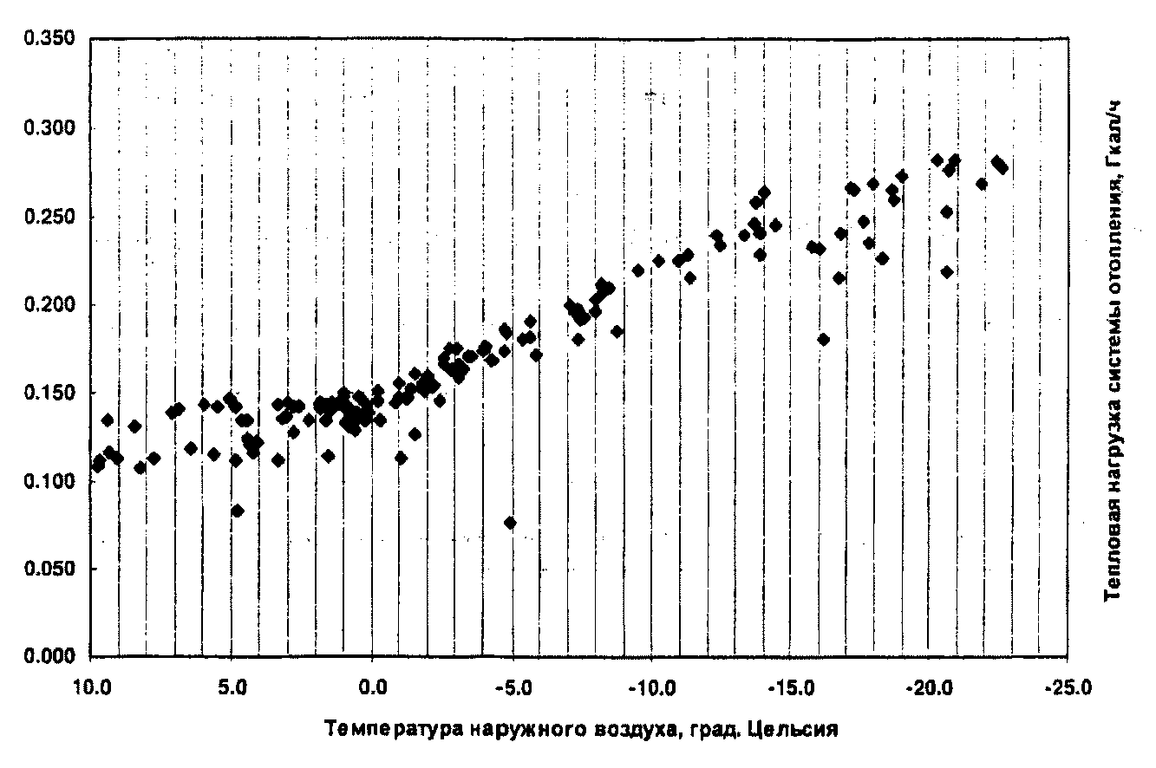

По отображенным данным находят приближенную функциональную линейную зависимость (см. рис. П1.2), позволяющую найти прямую линию, максимально приближенную к точкам данных с приборов учета тепловой энергии.

Рисунок П1.2. Обработка данных с определением
функции тепловой нагрузки системы отопления от температуры
наружного воздуха (качество регулирования и теплозащиты)

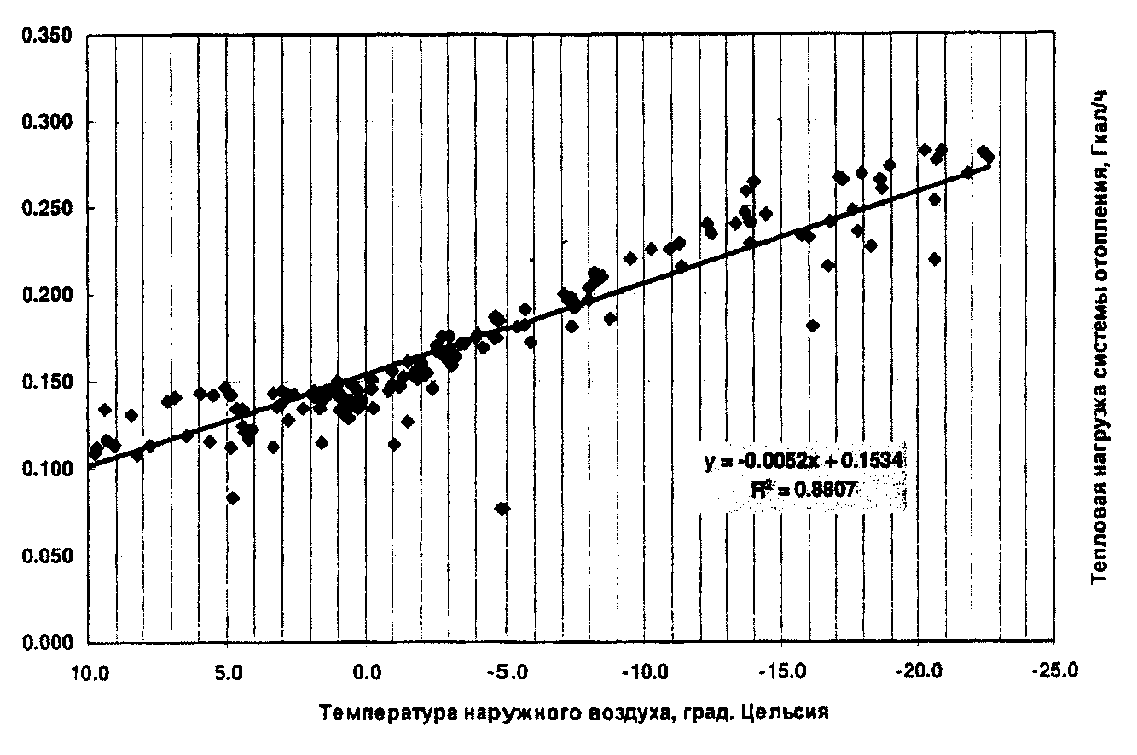

-
ср.ч
Подставляя в полученное уравнение прямой Q = 0,1534 - 0,0052 x
о
-
ср
x t расчетную, для проектирования систем отопления, температуру
нар
расч
наружного воздуха холодного периода года по параметру "Б" - t =
н.х."Б"
= минус 31, получаем максимальную тепловую нагрузку системы водяного
отопления объекта теплопотребления, установленную по результатам показаний
прибора учета тепловой энергии

- -
ср.ч ср
Q = 0,1534 - 0,0052 x t = 0,1534 - 0,0052 x (-31) = 0,315, Гкал/ч.
о нар

Для варианта "б" проводят дополнительную обработку, представляющую собой получение разности между средней температурой наружного воздуха и средней температурой внутри отапливаемых помещений за каждые j-тые сутки потребления тепла в соответствии с формулой:

- -
- ср ср
Дельтаt = t - t , град. Цельсия.
j нар.j вн.j

Обработанные данные (для варианта "б") отображают в прямоугольной
-
системе координат: по оси абсцисс - разность Дельтаt , а по оси ординат -
j
среднее за сутки часовое потребление тепловой энергии на цели отопления
-
ср.ч
Q , Гкал/час (см. рис. П1.3).
о

Рисунок П1.3. Обработка данных с определением функции
тепловой нагрузки системы отопления от перепада температур
(качество теплозащиты)

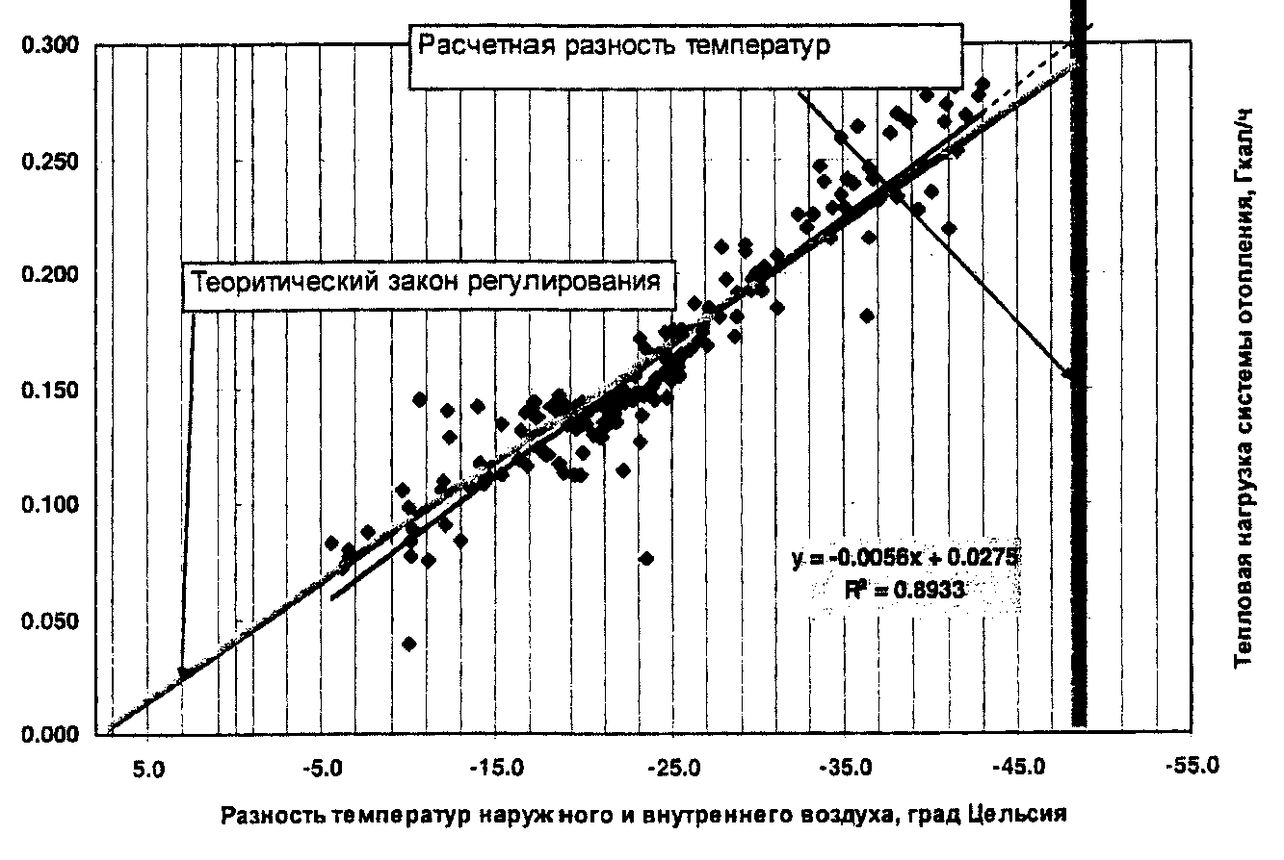

-
ср.ч
Подставляя в полученное уравнение прямой Q = 0,0275 - 0,0056 x
о
-
Дельтаt расчетную разность температур для проектирования систем
о
отопления, равную разности температуры наружного воздуха холодного
расч
периода года по параметру "Б" - t = минус 31 и расчетной температуры
н.х,"Б"
расч
внутри отапливаемых помещений t = +20 град. Цельсия (при этом расчетная
вн
- - -
расч расч расч
разность температур Дельтаt = t - t = (-31) - 20 = -51),
о нар вн
получаем максимальную тепловую нагрузку системы водяного отопления
объекта теплопотребления, установленную по результатам показаний прибора
учета тепловой энергии:

-
ср.ч расч
Q = 0,0275 - 0,0056 x Дельтаt = 0,0275 - 0,0056 x (51) = 0,312, Гкал/ч.
о о

Пример применения методики для изменения тепловой
нагрузки водяной системы отопления жилого здания,
прошедшего комплексный капитальный ремонт

Потребитель (ТСЖ) на основании подпункта 21.1 настоящих правил подал заявку в энергоснабжающую организацию на пересмотр тепловой нагрузки жилого здания. В здании, за год до момента подачи заявки, был завершен комплексный капитальный ремонт. Комплексный капитальный ремонт здания был проведен в соответствии с проектной документацией. В составе комплексного капитального ремонта были изменены параметры теплозащиты жилого здания (утепление и монтаж вентилируемого фасада, замена оконных блоков, замена кровли, ремонт подвальных помещений), капитальный ремонт систем отопления, горячего и холодного водоснабжения с заменой оборудования (в том числе отопительных приборов и водоразборной арматуры) и установкой систем автоматизации отпуска и учета коммунальных ресурсов.
До капитального ремонта жилое здание не было оборудовано системой автоматического регулирования отпуска коммунальных ресурсов, однако в здании был смонтирован узел учета тепла на отопление. Узел учета тепла не был принят как коммерческий и эксплуатировался как узел технического учета отпуска тепла на отопление.
До капитального ремонта в договоре на энергоснабжение была
зафиксирована расчетная (максимальная) тепловая нагрузка на отопление -
расч
Q = 0,283 Гкал/ч.
о
Жилое здание расположено в климатическом районе, для которого СНиП
23-01-99 "Строительная климатология" и СНиП 41-02-2003 "Отопление,
вентиляция и кондиционирование" устанавливают расчетную, для проектирования
систем отопления, температуру наружного воздуха холодного периода года по
расч
параметру "Б" - t = минус 31 град. Цельсия и расчетную температуру
н.х,"Б"
расч
внутри отапливаемых помещений t = плюс 20 град. Цельсия.
вн
Потребитель в составе заявки на изменение тепловой нагрузки системы отопления направил полный комплект документов, требования к которому содержатся в пункте 24 настоящих Правил.
В составе этой документации были приложены данные о потреблении тепла на цели отопления по приборам учета тепловой энергии, обработанные и представленные в соответствии с требованиями настоящей методики, в том числе: показания приборов технического учета потребления тепла на отопление в зависимости от температуры наружного воздуха до проведения капитального ремонта и показания приборов технического учета потребления тепла на отопление после его завершения.
Потребление тепла на отопление по данным приборов учета представлено потребителем в виде, показанном на рис. П1.4. Во всех случаях, температуры наружного воздуха близкой к расчетной для проектирования системы отопления не наблюдалось. Для расчета максимальной тепловой нагрузки использовалась методика приведения зарегистрированных значений к проектным условиям.
Максимальная тепловая нагрузка систем отопления здания составляла по данным приборов учета

- -
ср.ч ср
Q = 0,149 - 0,0058 x t = 0,149 - 0,0058 x (-31) = 0,329, Гкал/ч.
о нар

Максимальная тепловая нагрузка системы отопления жилого здания после комплексного капитального ремонта составила

- -
ср.ч ср
Q = 0,0499 - 0,0059 x t = 0,0499 - 0,0059 x (-31) = 0,233, Гкал/ч.
о нар

Рисунок П1.4. Данные потребления тепла на отопление
до и после капитального ремонта

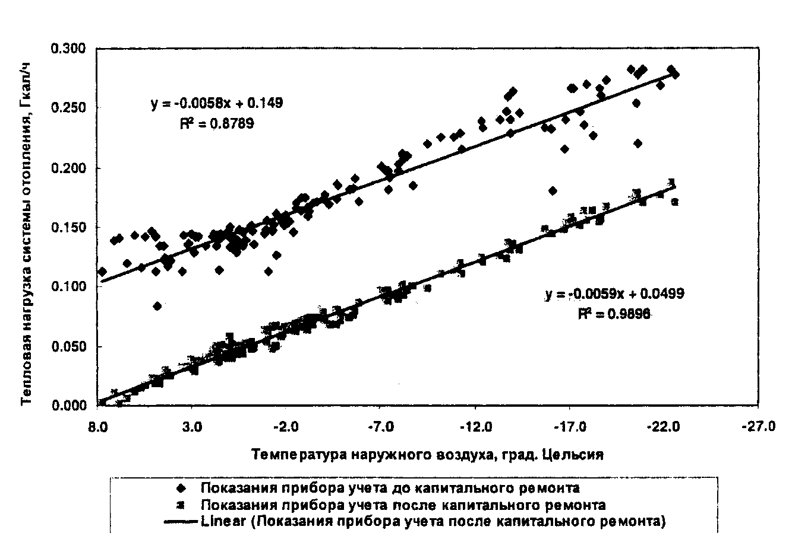

По результатам такого приведения к новым проектным условиям договор энергоснабжения корректируется с использованием новых значений максимальной тепловой нагрузки на отопление здания.

Методика
определения тепловой нагрузки систем горячего
водоснабжения по результатам данных приборов учета
потребления тепловой энергии

Область применения

Настоящая методика распространяется на объекты теплопотребления, оборудованные подогревателями горячего водоснабжения в составе индивидуальных тепловых пунктов, предназначенными для подогрева холодной воды питьевого качества, и устанавливает метод определения тепловой нагрузки (мощности) систем горячего водоснабжения по результатам данных приборов учета потребления тепловой энергии.

Общие положения

Сущность метода заключается в том, что по данным приборов учета тепловой энергии на цели горячего водоснабжения за последний отопительный сезон, предшествующий дате подачи заявки на изменение (пересмотр) тепловых нагрузок, и при условии предоставления потребителем гарантийного письма, подтверждающего надлежащее качество горячего водоснабжения, устанавливают тепловую нагрузку систем горячего водоснабжения объекта теплопотребления путем непосредственной обработки данных с прибора учета, определяя максимально часовую и среднюю часовую нагрузку системы горячего водоснабжения за сутки наибольшего водопотребления.

Требования к приборам учета тепловой энергии

Приборы учета тепловой энергии, по которым устанавливается тепловая нагрузка системы горячего водоснабжения, должны удовлетворять обязательным требованиям к приборам учета тепловой энергии.

Требования к составу данных, необходимых для определения
тепловой нагрузки

С целью определения тепловой нагрузки системы горячего водоснабжения объекта теплопотребления к рассмотрению принимаются данные узлов учета тепловой энергии, установленных у потребителя, на вводе/вводах в систему горячего водоснабжения.
Данные узлов учета должны включать:
- данные о времени работы приборов узла учета;
- данные о количестве тепловой энергии, направленной в систему горячего водоснабжения теплопотребления за каждый час периода, установленного настоящими Правилами.
Данные предоставляются в виде, обеспечивающем идентификацию:
- прибора/приборов узла/узлов учета объекта теплопотребления;
- архива хранения данных;
- лица, несущего ответственность за достоверность предоставленных данных;
- источника информации о температурах наружного воздуха.

Требования к обработке данных, предназначенных
для установления тепловой нагрузки

Данные о количестве тепловой энергии, направленной в систему горячего водоснабжения объекта теплопотребления за каждый час периода, установленного настоящими Правилами, определяются как среднеарифметическое значение за j-тые сутки теплопотребления в соответствии с формулой:

-
ч 1 i=N ч
Q = --- SUM Q , (4)
гвс.j N i=1 гвс.i,j
j

где
-
ч
Q - среднее за j-тые сутки часовое потребление тепловой
гвс.j
энергии на цели горячего водоснабжения, Гкал/час;
N - число периодов усреднения за сутки (как правило, N = 24);
j
ч
Q - данные с прибора (приборов) узла учета о количестве тепловой
гвс.i
энергии, направленной в теплопотребляющую установку системы горячего
водоснабжения за каждый час суток, в границах которых выполняется
усреднение, Гкал/час.
В случае отсутствия показаний приборов узла учета о потреблении тепловой энергии за каждый i-тый час j-тых суток, при использовании данных о количестве потребленного тепла за j-тые сутки определяется среднее за j-тые сутки количество тепла на цели горячего водоснабжения в соответствии с формулой:

-
ч
Q = Q / N , (5)
гвс.j гвс.j j

где
Q - количество тепла, потребленное за j-тые сутки на цели
гвс.j
отопления, Гкал/сутки;
N - число часов в сутках (если прибор функционировал исправно в
j
течение этих суток) либо число часов исправной работы прибора учета за j-
тые сутки.
Условие предоставления потребителем письма, подтверждающего надлежащее, что качество отопления и вентиляции означает, что надлежащие температуру и давление горячей воды перед водоразборным прибором потребителя.
Обработанные данные отображают в прямоугольной системе координат: по
оси абсцисс - календарные сутки, по оси ординат - среднее за сутки часовое
-
ч
потребление тепловой энергии на цели горячего водоснабжения Q ,
гвс
Гкал/час.
Из массива данных о среднем за сутки часовом потреблении тепла на цели горячего водоснабжения за установленный Правилами период выбирают максимальное, зафиксированное прибором учета тепла значение. Это значение потребления тепла на цели горячего водоснабжения будет соответствовать среднему за час в сутки максимального водопотребления.

Дополнительные пояснения

В случае наличия у потребителя (обособленного объекта теплопотребления) нескольких тепловых вводов (тепловых узлов), оборудованных приборами учета тепла для регистрации потребления тепла на цели горячего водоснабжения, тепловая нагрузка определяется отдельно по каждому тепловому вводу и затем суммируется.
Допускается, в случае наличия в договоре об энергоснабжении, разделение объекта теплопотребления на отдельные обособленные объекты, устанавливать тепловую нагрузку по отдельным обособленным объектам.

Требования к установлению тепловой нагрузки по результатам
данных приборов учета потребления тепловой энергии

Установленное в соответствии с определениями, данными в пункте 2 настоящих методических указаний, среднее за час в сутки максимального водопотребления потребление тепла принимают в качестве тепловой нагрузки системы горячего водоснабжения.
Тепловую нагрузку системы горячего водоснабжения объекта теплопотребления требуется определять в Гкал/ч, с округлением до третьего знака после разделителя целого и десятичного значений.

Требования к представлению и хранению данных

Обработанные данные должны быть представлены в виде отчета, оформленного в произвольной форме.
Отчет должен быть утвержден представителями потребителя и энергоснабжающей организации.

Пример применения методики для установления тепловой
нагрузки системы горячего водоснабжения жилого здания

Пример применения методики установления тепловой нагрузки горячего водоснабжения основан на результатах использования показаний приборов учета тепловой энергии жилого здания.
Жилое здание оборудовано системой горячего водоснабжения с одним вводом в сборный циркуляционный трубопровод, с объединенными в 5 групп водоразборными стояками, закольцованными перемычками в секционные узлы с присоединением каждого секционного узла одним циркуляционным трубопроводом к сборному циркуляционному трубопроводу системы горячего водоснабжения. Перемычки проложены по теплому чердаку.
Для жилого здания известна установленная проектными документами на
систему горячего водоснабжения и зафиксированная в договоре на
энергоснабжение нагрузка системы горячего водоснабжения, равная
среднечасовому расходу тепла за сутки максимального водопотребления -
расч
Q = 0,14 Гкал/ч.
гвс
Данные с коммерческого прибора учета тепловой энергии на отопление о
-
ср.сут
среднем за j-тые сутки потреблении тепла Q (Гкал/сутки) были
гвс.j
зафиксированы за двухлетний период с 08.05.2005 по 24.05.2007.
Данные были обработаны в соответствии с требованиями настоящих Правил, в том числе периоды, для которых было зафиксировано временное прекращение работы прибора учета тепловой энергии, были исключены из рассмотрения (исключены из массива данных).
Обработанные показания прибора учета потребления тепловой энергии на
горячее водоснабжение отображают в прямоугольной системе координат: по оси
абсцисс - календарные сутки, по оси ординат - среднее за сутки часовое
-
ч
потребление тепловой энергии на цели горячего водоснабжения Q , Гкал/час
гвс
(см. рис. П1.5).
Из показаний прибора учета (см. рис. П1.5) выбирают максимальное
-
ч
зафиксированное значение Q = 0,189 Гкал/ч.
гвс
Выбранное значение принимают в качестве тепловой нагрузки системы
расч
горячего водоснабжения Q = 0,189 и фиксируют в договоре
гвс
энергоснабжения.

Рисунок П1.5. Показания прибора учета тепловой
энергии по потреблению тепла на горячее водоснабжение

